不用手压瘪空罐

实验内容
用大气压压瘪空罐。

所需材料
空罐（铝材）、水箱、燃气灶、铁丝、钳子。

实验方法
1．用铁丝做把手，以方便拿罐。
2．在空罐中放入少量水，加热烧开，用水蒸气排出罐中的空气。
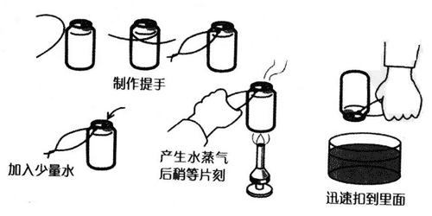
3．排出空气后，将罐上下倒搁（置），快速放入水中。
4．罐中的水蒸气体积收缩，罐在瞬间会被压瘪。

注意事项
1．不要被燃气灶和蒸汽烫伤。
2．用铁丝做把时，一定要用钳子拧紧，不要从罐上脱落。

解说
这是将以前通常是在大铁桶或18L大罐等大容器中所进行的实验，小型化了的实验，即使一个人也可以轻松地进行实验。

